



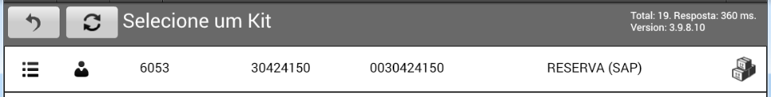

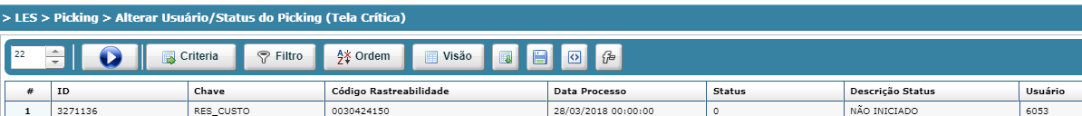

LIMPANDO USUÁRIO

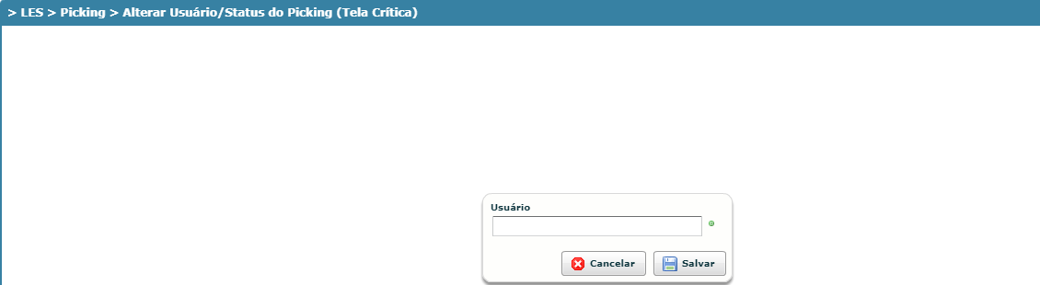

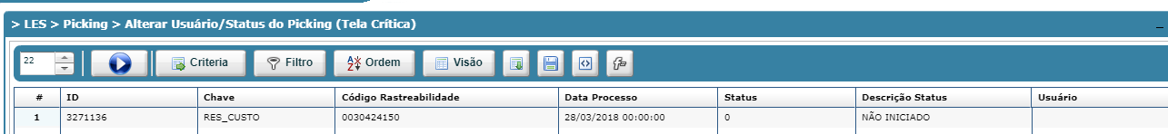



EM PROCESSO

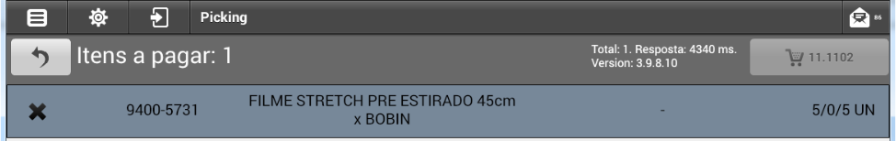

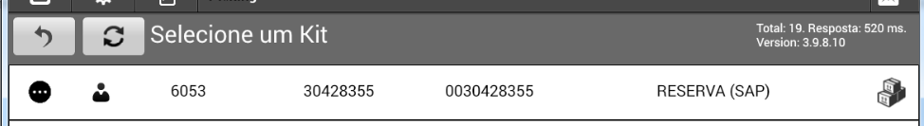

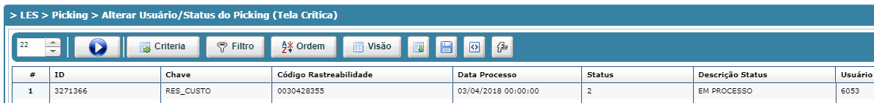

LIMPANDO USUÁRIO



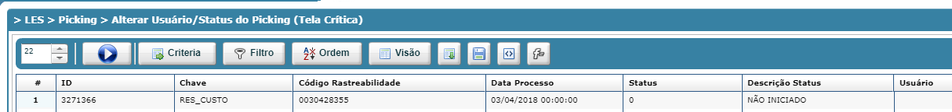



Pago parcial

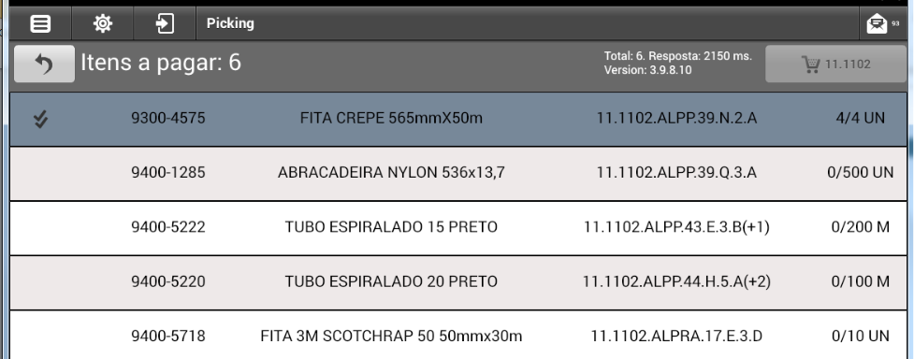

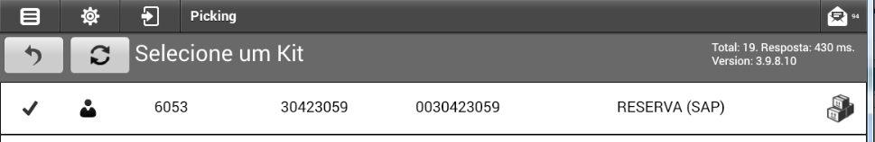

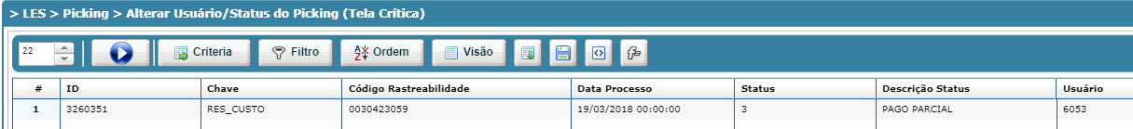

Limpando usuário



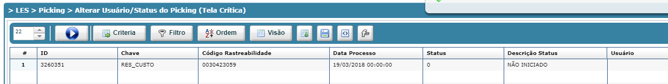

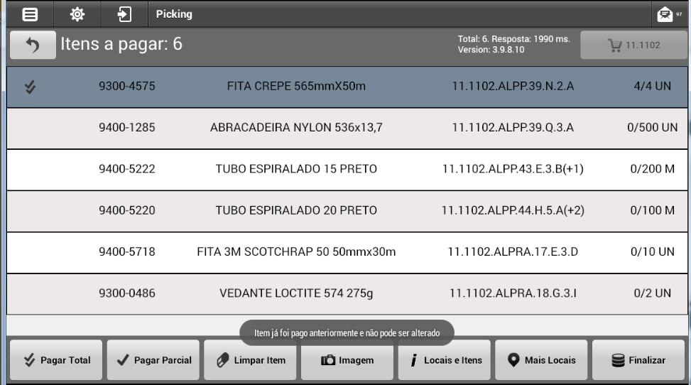

Alterando usuário



